BENVENUTO WALTER!

Ricordate Django cucciolone del canile? Ora è diventato Walter, e si gode la compagnia di umani e pelosi, in una casa piena di affetto ed allegria!

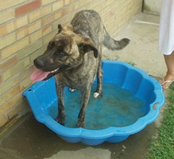 Che bella la villa con piscina!

Io sono quello a gambe all’aria, con il mio bulldog peluche! Ma quello di fianco è vero! (gli attenti osservatori avranno riconosciuto il divano, sì è quello della mitica Piera, che ora dopo anni felici non c’è più ☹ )

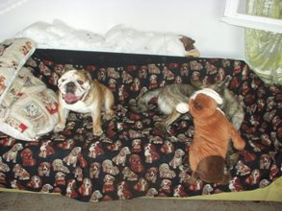

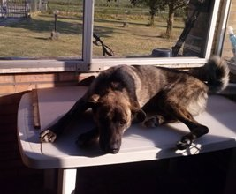 Sì, io sono un tipo che punta in alto, perché accontentarsi della sedia… quando c’è il tavolo??

